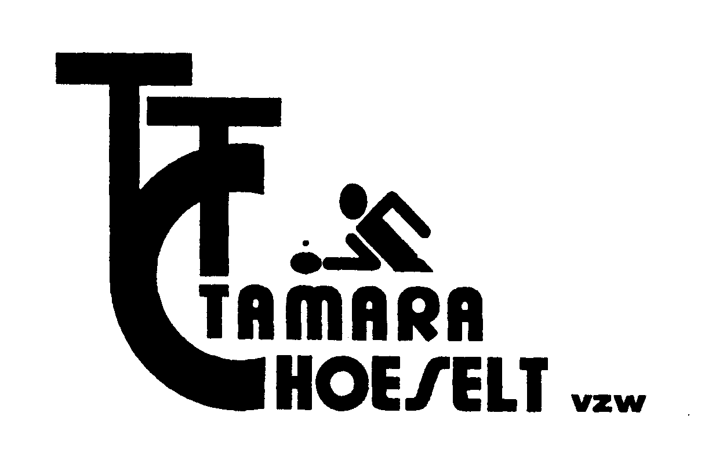

Beste sportvrienden,

U en uw clubgenoten zijn van harte welkom op ons B-dubbeltornooi met handicappunten (voorgift) dat zal doorgaan op zaterdag 2 november 2024 om 16u.

TORNOOIREGLEMENT

- TTC TAMARA HOESELT vzw richt op zaterdag 2 november 2024 haar B-dubbeltornooi met handicappunten (voorgift) in.
- Dit evenement vindt plaats in het lokaal Tamara, Catsbeekstraat 20, 3730 HOESELT (Tel.: 089/50 15 00).
- Het tornooi is uitsluitend voorbehouden aan de leden van één van de vleugels van de K.B.T.T.B. en aan de spelers aangesloten bij een Bond die door I.T.T.F. erkend is. Desgevallend moet iedereen zijn identiteitsbewijs voorleggen.
- Het tornooi is aanvaard onder toelating nr. 24-25/09.
- Tornooileider is de heer Jan Bal.
- Adjunct-tornooileider is de heer Rudy Vanoppen.
- Het tornooi start om 16.00 uur.
- Het tornooi wordt gespeeld volgens de reglementen en statuten van de K.B.T.T.B.
- Er wordt gespeeld in een open reeks. Er wordt gespeeld met handicappunten (voorgift). De handicappunten worden berekend volgens de officiële handicaptabel van de K.B.T.T.B.
- De twee spelers die samen een dubbel vormen hoeven niet noodzakelijk tot dezelfde club te behoren.

- Men speelt op 10 blauwe tafels en met witte plastieken ballen Gewo ***.

- De wedstrijden worden gespeeld naar drie gewonnen sets van 11 punten.
- Inschrijvingen worden aanvaard bij of per e-mail info@ttchoeselt.be of op de tornooi site van competitie.vttl.be of per telefoon op het nummer 0495-828322 en dit tot en met woensdag 30 oktober 2024. Een inschrijving dient te vermelden: naam, voornaam, herenklassering en clubnaam. Geef ook deze gegevens van je dubbelpartner door!
- De tabellen worden opgemaakt op vrijdag 1 november 2024 om 20 uur in het lokaal TTC TAMARA, Catsbeekstraat 20, Hoeselt onder leiding van de heer Jan Bal.
- Het inschrijvingsgeld bedraagt 10 EURO per dubbel.
- Voor het tornooi worden max. 28 inschrijvingen aanvaard.
- De eerste ronde wordt gespeeld in poules.
- Voor de eerste 4 plaatsen in de eindrangschikking zijn er geldprijzen voorzien.
- Uitrusting van de spelers: sporthemd, short of sportrok en sportpantoffels.
- De kleur van het sporthemd, de short of de sportrok moet duidelijk verschillen van de kleur van de gebruikte bal (nl. geel).
- Het is verboden te eten en/of te drinken in de sportzaal. Roken is in het gehele gebouw verboden.
- Het inrichtend comité verwerpt elke aansprakelijkheid in geval van ongevallen, diefstal of verlies.
- De wetgeving omtrent het rookverbod in openbare ruimtes en sportaccommodaties dient te worden nageleefd.

- De dopingreglementering is van kracht: Al wie in het Vlaams landgebied deelneemt aan een sportmanifestatie moet zich onderwerpen aan het decreet van 27 maart 1991 van de Vlaamse Gemeenschap. Dit geldt zowel voor buitenlanders als voor personen die in een ander taalgebied van België wonen.
- De tornooileider treft alle nodige beslissingen om het goede verloop van het tornooi te waarborgen.

Toegelaten door Dhr. John Bruinen
van de T.T.L.K. onder nr. 24-25/09

